Инновационные образовательные технологии
в условиях реализации ФГОС НОО
« Скажи мне, и я забуду.
Покажи мне, - и я смогу запомнить.
Позволь мне это сделать самому,
И это станет моим навсегда.»
Древняя мудрость
Интенсивные изменения, происходящие в настоящее время в нашем обществе, требующие творчески развитой, креативно мыслящей, компетентной, активной личности, ориентируют педагогов на новый уровень преподавания и воспитания учащихся.
Для реализации познавательной и творческой активности школьника в учебном процессе используются современные образовательные технологии, дающие возможность повышать качество образования, более эффективно использовать учебное время и снижать долю репродуктивной деятельности учащихся. Если в недавнем прошлом основной задачей, стоящей перед учителем, была передача ученикам определённой суммы знаний, то в настоящее время на первый план выдвигается задача развития творческого мышления учащихся в процессе обучения, умение ими самостоятельно пополнять свои знания, ориентироваться в стремительном потоке современной научной информации, развивать их способность адаптироваться к постоянно меняющимся жизненным ситуациям, искать пути нестандартного разрешения ситуаций и проблем.
Согласно современной концепции образования, его важнейшей целью является «интеллектуальное развитие учащихся, формирование качеств мышления, необходимых человеку для полноценной жизни в обществе».
В школе представлен широкий спектр образовательных педагогических технологий, которые применяются в учебном процессе.
Понятие «инновация» определяется как нововведение, приращение, способствующее качественному изменению образовательной среды.
Введение новых технологий вносит радикальные изменения в систему образования: ранее ее центром являлся преподаватель, а теперь – учащийся.
Результат работы любой технологии:
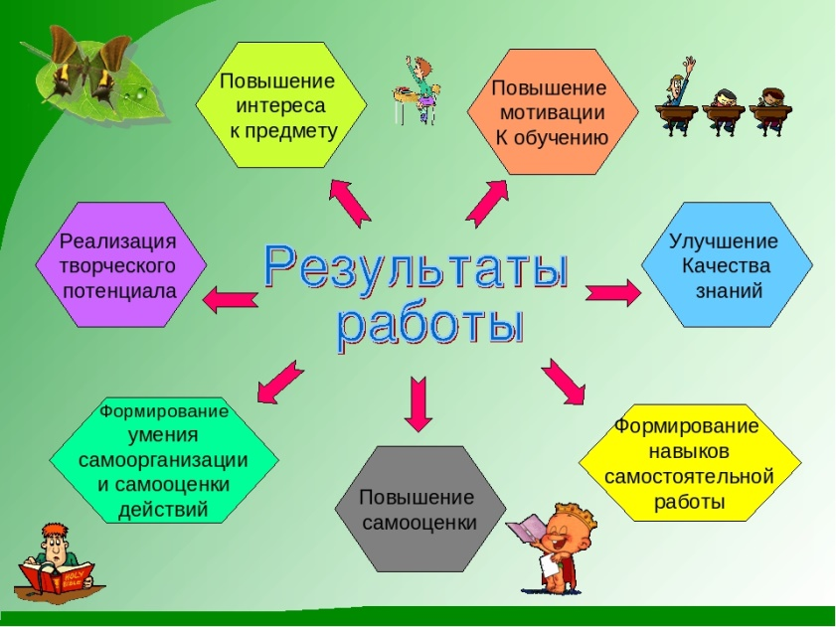

Классификацию инновационных технологий нельзя назвать строгой, однако стоит выделить наиболее удачные и используемые технологии.
В практике можно использовать следующие современные образовательные технологии или их элементы:
- Личностно – ориентированная технология.
- Технология развивающего обучения.
- Технология проблемного обучения.
- Технология проектного обучения.
- Технология метода исследования.
- Технология уровневой дифференциации (разноуровневого обучения).
- Технология обучения в сотрудничестве: командная, групповая работа…
- ИКТ
- Здоровьесберегающая технология.
- Технология игрового обучения: деловые, ролевые.
- Технология системы инновационной оценки «Портфолио».
- Технология дистанционного обучения.
- Тестовые технологии.
- Технология критического мышления.
- Технология модульного обучения.
- Технология мастерских.
- Технология развития одаренных детей.

Личностно-ориентированная технология обучения
« Если педагогика хочет воспитать человека во всех отношениях, то она должна прежде узнать его тоже во всех отношениях»
К. Д. Ушинский
Фактически все развитые страны осознали необходимость личностно – ориентированного обучения, где учащийся становится центральной фигурой.
Учитывая его задатки, способности, возможности, используя передовые педагогические и информационные технологии. Подобное обучение способствует не только овладению определённой суммой знаний, умений, но и, что значительно важнее, - личностному развитию.
Изучение личности учащегося, определение его состояния в начальный период обучения и после осуществления педагогического воздействия является одним из центральных вопросов продуктивной технологии. При проектировании педагогической технологии желательно учитывать особенности каждого обучаемого – его индивидуальные предпосылки, оказывающие «сопротивление» или, наоборот, благоприятствующие влиянию обучающих воздействий.
Личностно-ориентированная технология обучения помогает в создании творческой атмосферы на уроке, а так же создает необходимые условия для развития индивидуальных способностей учащихся.

Технология развивающего обучения – одна из общепризнанных технологий.

Технология развивающего обучения предполагает взаимодействие педагога и учащихся на основе коллективно-распределительной деятельности, поиске различных способов решения учебных задач посредством организации учебного диалога в исследовательской и поисковой деятельности обучающихся.
Технология развивающего обучения:
- учитывает и использует закономерности развития,
- приспосабливается к уровню и особенностям индивидуума;
- опережает, стимулирует, направляет и ускоряет развитие наследственных данных личности;
- расценивает ребенка как полноценного субъекта деятельности;
- направлено на развитие всей целостной совокупности качеств личности.
Технология развивающего обучения основывается на концепциях развивающего обучения отечественных ученых (Л.В. Занков, В.В. Давыдов, Д.Б .Эльконин, З.И Калмыкова, Е.Н. Кабанова, Г.А .Цукерман, И.С. Якиманская, Г.К.Селевко и другие) в основе которых лежат различные аспекты развития ребенка.

Технология проблемного обучения - создание в учебной деятельности проблемных ситуаций и организация активной самостоятельной деятельности учащихся по их разрешению, в результате чего происходит творческое овладение знаниями, умениями, навыками, развиваются мыслительные способности.
Цель проблемного обучения: научить учащихся идти путем самостоятельных находок и открытий.
Задачами проблемного обучения являются:
- Создать условия для приобретения учащимися средств познания и исследования;
- Повысить познавательную активность в процессе овладения знаниями.
- Применять дифференцированный и интегрированный подход в учебном и воспитательном процессе.

Технология уровневой дифференциации (разноуровневого обучения).
– технология, позволяющая учителю помогать слабому, уделять внимание сильному, реализуется желание сильных учащихся быстрее и глубже продвигаться в образовании. Сильные учащиеся утверждаются в своих способностях, слабые получают возможность испытывать учебный успех, повышается уровень мотивации ученья.
Основу данной технологии составляют:
- психолого- педагогическая диагностика учащегося;
- сетевое планирование;
- разноуровневый дидактический материал.
Информационно – коммуникативные технологии.
На сегодняшний день компьютерные технологии занимают всё большее и большее место в образовательном процессе. Главным преимуществом этих технологий является наглядность, так как большая доля информации усваивается с помощью зрительной памяти, и воздействие на неё очень важно в обучении. Информационные технологии помогают сделать процесс обучения творческим и ориентированным на учащегося.
Это:
- применение мультимедиа в учебной деятельности (мультимедийные проекторы, интерактивные доски, планшеты и т. п.);
- новые источники информации (электронные библиотеки, ресурсы сети, обновление фонда учебной литературы новыми пособиями, отражающими реалии современной науки);
- активное применение цифровых технологий и ПК (видео-презентации и мастер-классы, освоение специальных обучающих программ и программ, призванных помогать учителю в планировании урока и экономии времени);
- внедрение новых видов урока и поиска информации (урок компьютерная игра, урок презентация своих проектов, урок мозговой штурм), а также новых творческих заданий и методов оценки.
Даже пассивные учащиеся с огромным желанием включаются в работу. Уроки с применением компьютерных технологий не только оживляют учебный процесс, но и повышают мотивацию обучения.

Таким образом, использование информационных технологий помогает учителю повышать мотивацию обучения детей к предмету и приводит к целому ряду положительных следствий:
- психологически облегчает процесс усвоения материала учащимися;
- возбуждает живой интерес к предмету познания;
- расширяет общий кругозор детей;
-возрастает уровень использования наглядности на уроке;
-идет более полное усвоение теоретического материала;
-идет овладение учащимися умения добывать информацию из разнообразных источников, обрабатывать ее с помощью компьютерных технологий;
-формируется умение кратко и четко формулировать свою точку зрения.
-повышается производительность труда учителя и учащихся на уроке.
При использовании информационно-коммуникационных технологий очень важно учитывать требование санпина, где указано продолжительность использования компьютера на уроке.

Система инновационной оценки «ПОРТФОЛИО» -технология, позволяющая решать проблему объективной оценки результатов деятельности.
Важная цель портфолио — представить отчёт по процессу образования ученика, увидеть «картину» значимых образовательных результатов, в целом, обеспечить отслеживание индивидуального прогресса ученика в широком образовательном контексте, продемонстрировать его способность практически применять приобретённые знания и умения. Портфолио не только является современной эффективной формой оценивания, но и помогает решать важные педагогические задачи:
· Поддерживать высокую учебную мотивацию школьников;
· Поощрять их активность и самостоятельность, расширять возможности обучения и самообучения;
· Развивать навыки рефлексивной и оценочной (самооценочной) деятельности учащихся;
· Формировать умение учиться — ставить цели, планировать и организовывать собственную учебную деятельность;
· Содействовать индивидуализации (персонализации) образования учащихся;
· Закладывать дополнительные предпосылки возможности для успешной социализации.

Типы портфолио:
- портфолио достижений;
- портфолио тематический;
- портфолио презентационный;
- портфолио комплексный.
Новые формы портфолио:
- Электронный портфолио;
- Паспорт компетенций и квалификации;
- Европейский языковой портфолио (единый европейский образец, принятый Советом Европы).

Технология дистанционного обучения – это взаимодействие учителя и учащихся между собой на расстоянии, отражающее все присущие учебному процессу компоненты (цели, содержание, методы, организационные формы, средства обучения) и реализуемое специфичными средствами Интернет-технологий или другими средствами, предусматривающими интерактивность.
Дистанционное обучение — это самостоятельная форма обучения, информационные технологии в дистанционном обучении являются ведущим средством.
Характерные черты данной технологии:
- гибкость;
- модульность;
- новая роль преподавателя;
- специализированный контроль качества образования;
- использование специализированных технологий и средств обучения.

Наибольший интерес, в образовательном процессе, представляют игровые технологии.
Игра – это самая свободная, естественная форма погружения человека в реальную (или воображаемую) действительность с целью ее изучения, проявления собственного «Я», творчества, активности, самостоятельности, самореализации.
Игровые технологии связаны с игровой формой взаимодействия педагога и учащихся через реализацию определенного сюжета (игры, сказки, спектакли, деловое общение). Реализация игровых приёмов и ситуаций при урочной форме занятий происходит по таким основным направлениям:(Слайд. 16)
• дидактическая цель ставится перед учащимися в форме игровой задачи;
• учебная деятельность подчиняется правилам игры;
• учебный материал используется в качестве её средства, в учебную деятельность вводится элемент соревнования, который переводит дидактическую задачу в игровую;
• успешное выполнение дидактического задания связывается с игровым результатом.
При этом образовательные задачи включаются в содержание игры. В образовательном процессе используют обучающие, тренировочные, контролирующие, обобщающие, познавательные, воспитатательные, развивающие, репродуктивные, продуктивные, творческие, коммуникативные, диагностические, профориентационные, психотехнические игры. Это способствует расширению кругозора, развитию познавательной деятельности, формированию определенных умений и навыков, необходимых в практической деятельности, развитию общеучебных умений и навыков.

Здоровьесберегающие технологии - использование данных технологий позволяют равномерно во время урока распределять различные виды заданий, чередовать мыслительную деятельность с физминутками, определять время подачи сложного учебного материала, выделять время на проведение самостоятельных работ, нормативно применять ТСО, что дает положительные результаты в обучении. Здоровьесберегающие образовательные технологии можно рассматривать и как качественную характеристику любой образовательной технологии, ее "сертификат безопасности для здоровья", и как совокупность тех принципов, приемов, методов педагогической работы, которые дополняют традиционные технологии обучения, воспитания, развития задачами здоровьесбережения.
Главной целью здоровьесберегающей технологии является формирование культуры здорового и безопасного образа жизни. Реализуется эта технология через создание здоровьесберегающей инфраструктуры, реализацию модульных образовательных программ, эффективную организацию физкультурно-оздоровительной работы, рациональную организацию учебной и внеучебной жизни учащихся, просветительскую работу с родителями.
Тестовые технологии
Задания на тестовой основе получили широкое распространение в практике преподавания. Я их использую на различных этапах урока, при проведении занятий разных типов, в ходе индивидуальной, групповой и фронтальной работы, в сочетании с другими средствами и приемами обучения. Сегодня существуют разнообразные варианты тестов. На мой взгляд, тесты, созданные самим учителем, позволяют наиболее эффективно выявлять качество знаний, индивидуализировать задания, учитывая особенности каждого ученика. Тестовые задания составляю с учетом задач урока, специфики изучаемого материала, познавательных возможностей, уровня готовности учащихся. Поэтому мною для каждой группы составлены тесты, направленные на формирование умений и навыков учащихся, на закрепление знаний. Тестовая технология помогает при контроле знаний учащихся. Тест обеспечивает субъективный фактор при проверке результатов, а так же развивает у ребят логическое мышление и внимательность. Тестовые задания различаются по уровню сложности и по форме вариантов ответов.

Модульное обучение.
В модульном обучении объем знаний разбивается на значимые блоки (модули), которые осваиваются по схеме: учитель выдает определенный блок информации, потом происходит его применение на практике (лабораторные работы, семинары, практикумы, уроки-диспуты и т. д.), затем идет блок оценки (контрольные, зачеты). Модульная технология особенно перспективна при дистанционном обучении, когда необходима четкая система массивов знаний и их оценки. Модульная технология видится особо полезной в современном перенасыщенном информационном поле именно за счет своей строгой структурированности.

Таким образом, можно сказать, что применение современных образовательных технологий на уроках дают возможность ребёнку работать творчески, способствуют развитию любознательности, повышают активность, приносят радость, формируют у ребёнка желание учиться и следовательно, повышается качество знаний по предмету.
Свое выступление мне бы хотелось завершить слова А.М.Горького:
«Многое можно видеть, читать, можно кое-что вообразить, но чтобы сделать – необходимо уметь, а умение дается только изучением техники»

